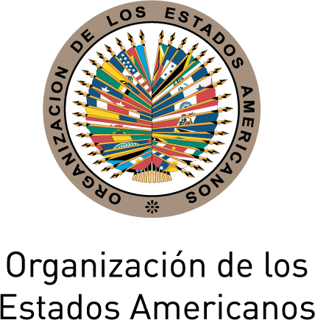
XLV CÁTEDRA DE LAS AMERICAS
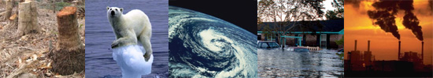
Cambio Climático:
Lo que Pueden y Deben Hacer las Américas

Viernes 13 de mayo, 2011

10:00-11:00 am

Salón de las Américas,
Organización de los Estados Americanos
Washington, D.C.

PROGRAMA
10:00 a.m. Palabras de bienvenida de Alfonso Quiñonez, Secretario de Relaciones Externas de la OEA
10:05 a.m. Presentación de la oradora: Christiana Figueres, Secretaria Ejecutiva de la Convención Marco de las Naciones Unidas sobre el Cambio Climático (CMNUCC)
10:10 a.m. Ponencia principal de la Sra. Figueres

10:35 a.m. Sesión de preguntas y respuestas moderada por Cletus Springer, Director del Departamento de Desarrollo Sustentable de la OEA
Para registrarse por favor haga click aquí o envíe un correo a SER-DIA@oas.org

